Баскетбол - спортивная командная игра с использование мяча.
Для игры используют поле со специальной разметкой.
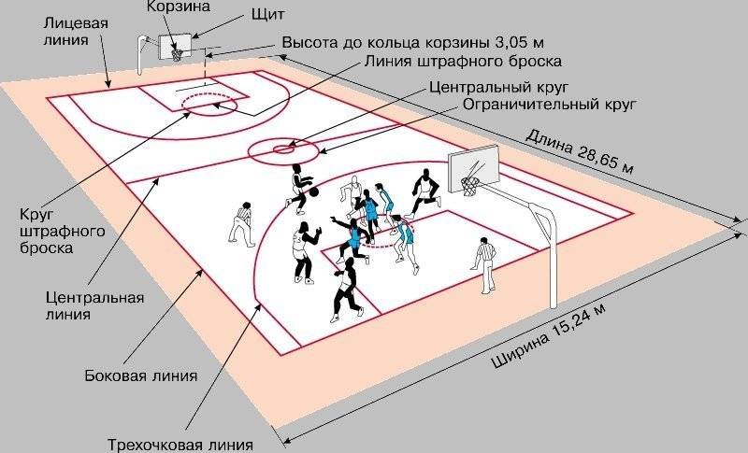
Играют 2 команды. В каждой команде по 12 человек, но на площадке одновременно могут присутствовать минимум 3 человека и максимум 5.
Как правило, в основе играет один центровой, мощный форвард, малый форвард, атакующий защитник и разыгрывающий защитник. Эти обозначения условны.
Центровой является самым высоким игроком и обычно защищается или борется за мяч под кольцом.
Мощный форвард выполняет примерно такую же функцию и также является одним из самых высокорослых в команде. В его задачу входит игра вблизи своего и чужого кольца.
Малый форвард и атакующий защитник, как правило, занимают позиции за 3-х очковой дугой и реализуют свои броски с дальних дистанций, либо проходя под кольцо.
Разыгрывающий защитник, как уже видно из названия, начинает игру своей команды.
Цель игры в баскетбол: «Кто набирает больше очков – тот и побеждает». Усилия команды должны быть направлены на то, чтобы забросить мяч в корзину соперников, после чего им засчитывается очко, а также, чтобы препятствовать противоположной команде, удерживать и забрасывать мяч в свое кольцо.
Игра начинается со спорного броска, где капитаны команд отбивают мяч, подкинутый судьей, в сторону своих игроков и корзины противника, чтобы взять начало игры в свои руки.
Важна техника передвижения с мячом по полю: обязательно нужно бежать с мячом, ударяя им в пол, а специально бить по нему ногой или кулаком — это нарушение.
В баскетболе засчитываются не количество бросков в корзину, а баллы, которые зависят от того, с какого участка баскетбольного поля заброшен мяч. Так за мяч, закинутый в корзину с ближней и средней площадки — 2 очка, далее «3-х очковой» линии — 3 очка (обычно это расстояние около 7 метров), штрафной — одно. В отличие от многих других видов спорта в баскетболе можно набирать разное количество очков в зависимости от броска.
В баскетболе ничьи случаются редко, но все же без них не обойтись.
Если матч закончился с равным счетом, то команды играют дополнительный период – овертайм, который длится пять минут. В случае ничейного счета по окончанию овертайма играется еще один овертайм, и так далее, пока одна из команд не закончит пятиминутку с перевесом хотя бы в одно очко.
Мы приближаемся к последним основным баскетбольным правилам, а значит пришло время поговорить о временном промежутке любого баскетбольного матча. В Национальной Баскетбольной Ассоциации игры длятся по 48 минут, в Международной федерации баскетбола (ФИБА) и НСАА по 40 минут. В заокеанской лиге игра делится на четыре периода по 12 минут, в ФИБА – на 4 периода по 10 минут, а в НСАА (студенческая американская лига) – на два тайма по двадцать минут.
НАРУШЕНИЕ ПРАВИЛ, за которые судья может оштрафовать целую команду и фолы конкретного участника. Самые частые нарушения:
- «аут» — когда мяч попадает за ограничительную линию баскетбольной площадки;
-«пробежка» и «пронос мяча» — один из игроков, который ведет мяч, делает 3 шага подряд, не ударяя при этом мяч рукой об пол, или вовсе бежит с мячом в руках;
-«нарушение 3-х секунд» — игрок находится более трех секунд под корзиной противника, при этом не владея мячом;
-«нарушение 5-ти секунд» — игрок с мячом не передает мяч другому игроку или не бросает в корзину противника более пяти секунд;
-«нарушение 8-ми секунд» — команда в течение восьми секунд не выводит мяч в зону противника;
-«нарушение 24-х секунд» — команда владеет мячом, но не забрасывает его в зону кольца противника в течение двадцати четырех секунд.
-«возвращение мяча» — команда при нападении, которая находится в зоне противника, возвращает его обратно в свою тыловую зону — это нарушение.
СУДЬИ.
Старший судья и Судья, которым помогают Секундометрист, Секретарь, Помощник Секретаря и Оператор 30-ти секунд. Может также присутствовать Комиссар, его обязанностью во время игры является, прежде всего наблюдение за работой помощников Судей; помощь Старшему Судье и Судье в нормальном проведении игры.
Разновидности баскетбола.
Мини-баскетбол.
Правила мини-баскетбола были разработаны в начале 1950-х годов американцем Джеем Арчером.
Игра предназначена для детей 6–12 лет и подразделяется на два уровня: собственно мини-баскетбол (возрастная группа 9–12 лет) и микро-баскетбол (для детей младше 9 лет).
Игровая площадка и инвентарь адаптированы под детский возраст. Длина площадки – 28 м, ширина – 15 (варианты: 26´14, 24´13, 22´12 и 20´11 метров). Корзины крепятся на высоте 2 м 60 см, сам щит тоже меньше, чем в классическом баскетболе: 1,2´0,9 м. Мяч весом 450–500 граммов, окружность – 680–730 мм (для детей младше 9 лет вес мяча составляет 300–330 граммов, а окружность – 550–580 мм). Разметка игровой площадки для мини-баскетбола соответствует разметке стандартной баскетбольной площадки, но там нет линии, ограничивающей 3-очковую зону, а линия штрафного броска проведена на расстоянии 3,6 м (вариант: 4 м) от щита.
В мини-баскетбол играют команды по пять игроков в каждой, хотя допускаются и «уменьшенные» составы – вплоть до 2´2. Нередко проводятся матчи между смешанными командами (в состав которых входят и мальчики, и девочки). Игра идет четыре тайма по 6 минут. Несколько отличаются от классического баскетбола и сами правила игры. В мини-баскетболе, например, не фиксируется чистое время и не действует «правило трех секунд».
В ФИБА существует специальная комиссия по мини-баскетболу, есть и Международный комитет по мини-баскетболу. В настоящее время в него входят представители 170 государств, мини-баскетбол культивируется в Северной и Южной Америке, Австралии, Азии и Европе – всего в 195 странах мира.
В 1965 состоялся первый чемпионат мира по мини-баскетболу. В 1973 при Федерации баскетбола СССР создан комитет по мини-баскетболу. Год спустя в Ленинграде состоялся первый в стране фестиваль мини-баскетбола. В настоящее время всероссийский клуб «Минибаскет» проводит ряд общенациональных (Кубок России и др.) и международных соревнований.
Баскетбол на инвалидных колясках.
Появился в 1946 в США. Бывшие баскетболисты, во время Второй Мировой войны получившие серьезные ранения на поле боя, не захотели расставаться с любимой игрой и придумали «свой» баскетбол.
Сейчас в него играют более чем в 80 странах. Число официально зарегистрированных игроков – 25 тысяч человек.
Международная федерация баскетбола на инвалидных колясках (IWBF) проводит различные спортивные мероприятия: чемпионат мира – раз в 4 года; ежегодные турниры клубных команд, зональные соревнования (один-два раза в год) и пр. Баскетбол на инвалидных колясках входит в программу Параолимпийских игр с момента проведения первой такой Олимпиады в Риме в 1960.
В правилах баскетбола на инвалидных колясках есть свои запреты и ограничения. Например, запрещена «пробежка» – когда игрок в процессе ведения мяча крутит колесо рукой более двух раз.
Стритбол (от англ. «street» – улица).
Более динамичный и агрессивный вид спорта, чем классический баскетбол.
В игре участвуют две команды по три игрока в каждой (иногда с одним запасным).
На специальной площадке для стритбола или на обычной баскетбольной, используя только одну ее половину – и, соответственно, только одно кольцо. В случае промаха команда, атаковавшая до этого кольцо, защищает его от атаки соперника .
Какая команда начнет игру, определяют по жребию. Игра идет до того момента, пока одна из команд не наберет 16 очков (но разрыв в счете должен составлять не менее 2 очков). Иногда играют до разрыва в 8 очков или на время (20 минут) – в этом случае действует правило 30 секунд: если за это время команда не сумела завершить атаку, мяч переходит к сопернику. За результативный бросок команде начисляется очко, за бросок из 3-очковой зоны – два очка. Заброшенный в корзину мяч засчитывается только в том случае, если его коснулись два игрока атакующей команды. Мяч после этого переходит к обороняющейся команде: игра возобновляется, как только один из ее игроков коснулся мяча. При этом мяч должен быть сначала выведен за пределы 3-очковой линии.
Запрещены : пробежка, двойное ведение, бросок в корзину сверху.
В различных городах России сейчас проводятся турниры по стритболу, нередко приуроченные к большим городским праздникам.
Руководство ФИБА предложило включить стритбол в программу летних Олимпийских игр 2016 года, так как на юношеской Олимпиаде в 2010 году в Сингапуре соревнования по стритболу были проведены успешно. Также ФИБА хочет расширить состав участников олимпийского турнира по баскетболу с 12 до 16 команд.
Корфбол (от голл. korf – корзина).
Эту игру придумал в 1902 школьный преподаватель из Амстердама Нико Брекхюйсен.
Две команды по 8 человек в каждой (4 мужчины и 4 женщины) играют на площадке 40´20 м, разделенной пополам средней линией, два тайма по 30 минут. Четыре игрока (2 мужчин и 2 женщины) находятся на своей половине площадки и защищают свою корзину, четыре – на половине команды-соперницы, их задача – поразить «чужое» кольцо. После двух результативных бросков защитники переходят в зону нападения и наоборот.
Корфбол - менее контактная, по сравнению с баскетболом, игра. Согласно правилам, мужчина может играть только против мужчины, а женщина – против женщины. Игрок, овладевший мячом, может сделать с ним не более двух шагов. Кольцо по диаметру уже баскетбольного (40 см), а крепится оно выше (3,5 м). Но существует более «масштабный» вариант игры: с большими размерами площадки, количеством игроков и т.д.
С 1933 действует Международная федерация корфбола (ИКФ), в настоящее время официально признанная МОК и другими международными спортивными объединениями.

На международных соревнованиях Россию представляет:
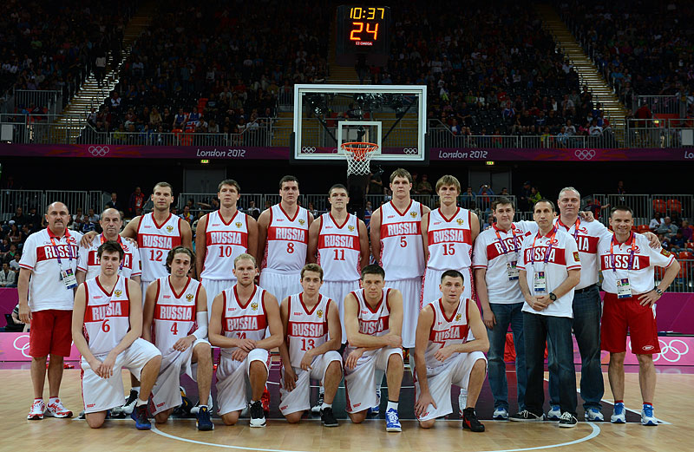
Мужская сборная России по баскетболу — выигрывала серебряные медали чемпионатов мира (1994, 1998 г.), чемпион Европы (2007 г.) и бронзовый призер чемпионата Европы (2011 г.), серебряный призер Олимпийских игр в Лондоне (2011 г.).

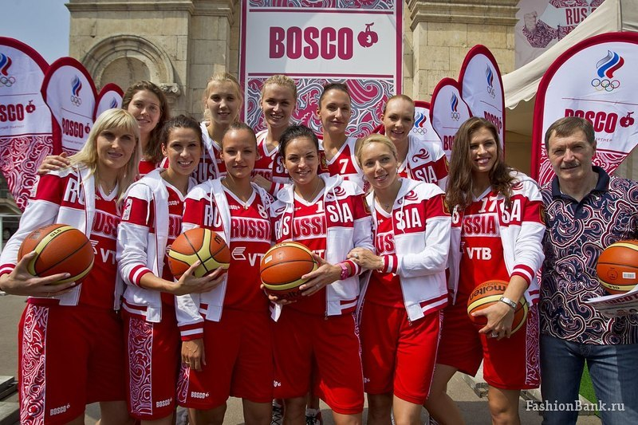

Женская сборная России по баскетболу — наивысшими достижениями команды являются, завоеванные в 2003, 2007 и 2011 годах золотые медали чемпионатов Европы.

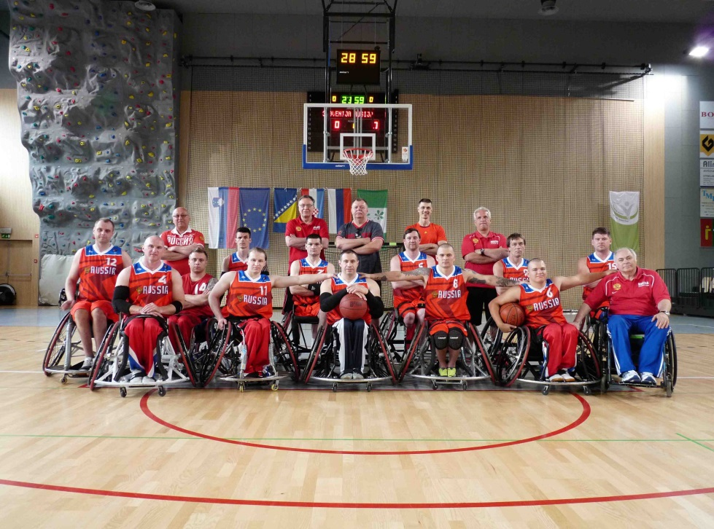
Сборная России по баскетболу на инвалидных колясках.
Дебют на международной арене – в 1993 г. на чемпионате Европы в Польше (последнее место). В 1995 г. на следующем чемпионате Европы в Загребе (Хорватия), команда России заняла 3-е место в группе «В».
В настоящее время, по рейтингу IWBF (англ.), Россия занимает 13-е место из 36 стран Европы, где развивается баскетбол на колясках.

